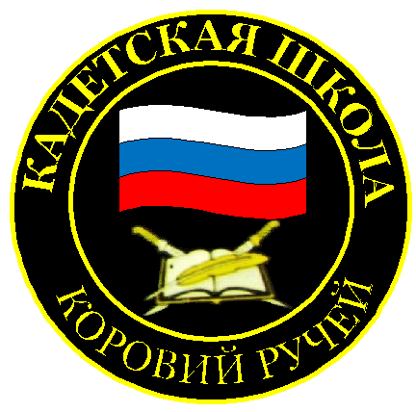
№ 17 (157), декабрь 2020
Вестник кадетских классов
Учредители: командно-руководящий состав и совет командиров
МБОУ «Кадетская СОШ» с. Коровий Ручей
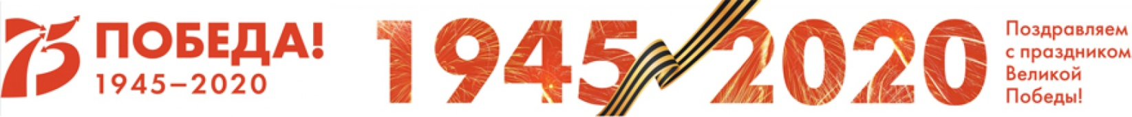
Усть – Цилемского района Республики Коми
Кадетская школа представила опыт работы на Рождественских образовательных чтениях в Сыктывкаре
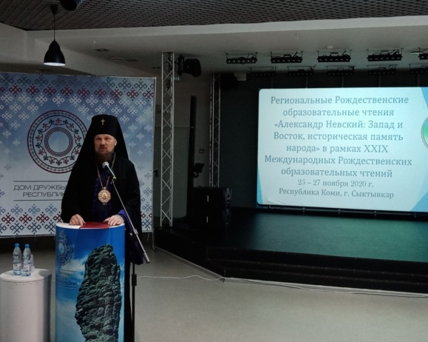
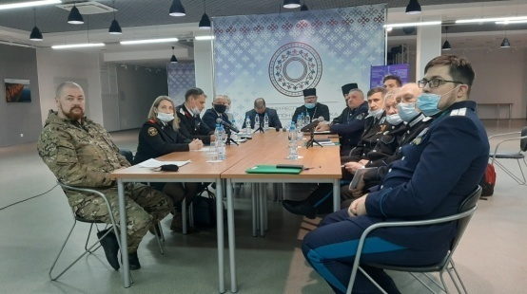
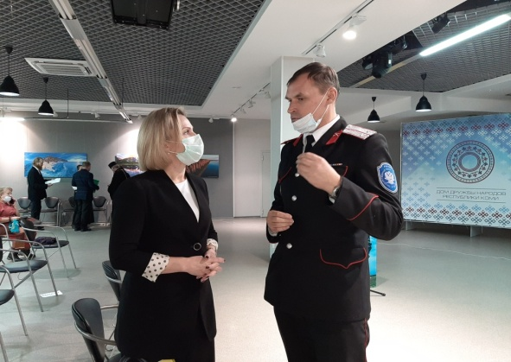
В конце ноября, в Сыктывкаре прошел региональный этап Рождественских образовательных чтений. Организаторами этого крупнейшего общественно-педагогического форума были правительство Республики Коми, Государственный Совет и Сыктывкарская епархия Русской Православной Церкви. В этом году тема чтений звучала так: «Александр Невский - историческая память народа». Мероприятие было приурочено к предстоящему 800-летию великого русского полководца, святого благоверного князя, видного государственного деятеля. В течении трех дней шла работа по десяти различным направлениям, затрагивающим важнейшие социальные сферы нашего общества. Площадка «Образование – забота о будущем нации» традиционно была одной из самых представительных. В ней приняли участие более 700 педагогических работников образовательных организаций, в том числе и делегация нашей кадетской школы. Пандемия новой коронавирусной инфекции внесла свои коррективы в проведение данного мероприятия. Организаторы были вынуждены разбить направления на отдельные площадки, которые проводились в разных аудиториях в количестве не более 20 участников. В помещениях обязательным было использовании средств индивидуальной защиты и соблюдение социальной дистанции. Открытие Рождественских чтений состоялось в Доме дружбы народов. К участникам форума обратились министр образования и национальной политики Республики Коми Наталья Владимировна Якимова, Архиепископ Сыктывкарский и Коми-Зырянский Питирим,заместитель министра национальной политики Республики Коми Вячеслав Васильевич Попов.
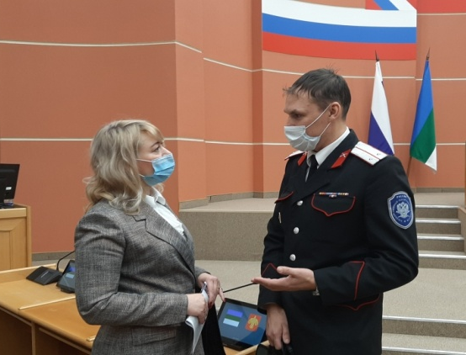
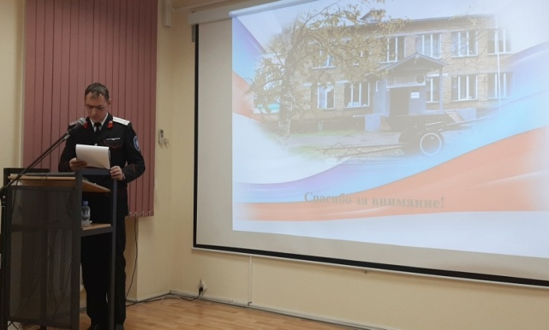
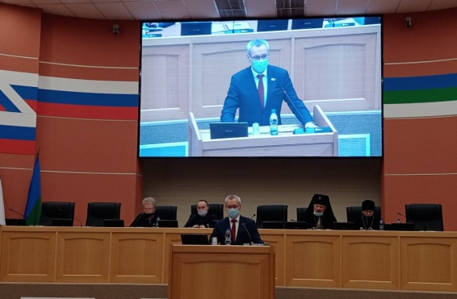
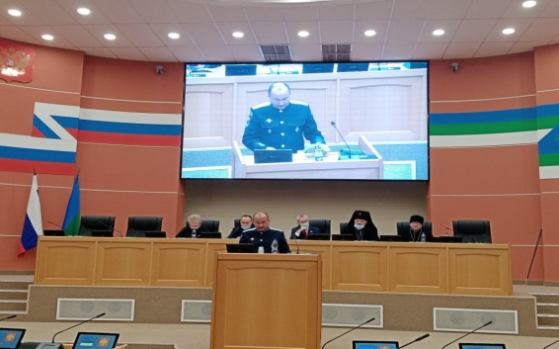
В пленарном заседании, преподаватель Санкт-Петербургского Суворовского военного училища Министерства обороны РФ Виктория Олеговна Гусакова представила доклад на тему «Педагогический потенциал изучения жизненного пути святого Александра Невского». Затем началась работа по направлениям. Мы приняли участие в республиканской научно-практической образовательной конференции «Духовно-нравственное и патриотическое воспитание детей и молодежи на основе Отечественных духовных ценностей», где и выступили с докладом «Опыт организации и методики работы в МБОУ «Кадетская СОШ» села Коровий Ручей по развитию у детей и молодежи патриотизма и готовности к защите Отечества и военной службе». Наш опыт привлек внимание участников конференции, в кулуарах обговорили пути возможного сотрудничества с коллегами по работе в сфере военно-патриотического воспитания. В этот же день на базе «Коми республиканского института развития образования» состоялся практико–ориентированный образовательный семинар «Нравственные основы жития Александра Невского – ориентиры для современных кадет», участниками которого стали заместители директоров по воспитательной работе, преподаватели, педагоги-организаторы кадетских классов, представители казачьих обществ. На семинаре был представлен опыт воспитательной работы ФГКОУ «Санкт-Петербургское Суворовское военное училище Министерства обороны Российской Федерации». На следующий день мы приняли участие в работе круглого стола на тему «Перспективы развития военно-патриотического воспитания детей и молодежи в казачьем движении». Участниками этого мероприятия стали представители казачьих формирований, сотрудничающих с образовательными организациями в вопросах патриотического воспитания молодежи и подготовке к защите Отечества. В ходе работы круглого стола мы поделились нашим опытом взаимодействия с казачеством, рассказали о проведении совместных мероприятий и об оказании взаимной методической помощи. В заключительный день работы Рождественских чтений состоялись традиционные парламентские встречи в государственном Совете Республики Коми. Руководители направлений выступили с докладами о проделанной работе, внесенных предложениях и выявленных проблемах. Затем все участники встречи приняли совместную резолюцию регионального этапа Образовательных Рождественских чтений. В завершении мероприятия председатель Государственного Совета Республики Коми Сергей Анатольевич Усачев поблагодарил всех участников за плодотворную работу на региональном форуме.

Тираж: 50 экземпляров.
169488, Республика Коми,
Усть – Цилемский район, с. Коровий Ручей, ул. Школьная, 1
тел/факс (82141)99-5-31

Редактор: А.Г. Тиранов– зам. директора по ВР

Корректор: Торопова Е.В.
Верстка: Гриффитс Г.К.

